丙酮（阿西通）安全周知卡
危险性提示词
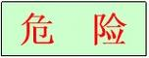
易 燃！
有 毒！

品名、英文名及分子式、CC码及CAS码
中文名：丙酮（阿西通）
英 文：Acetone
分子式：C₃H₆O
CAS NO.：67-64-1
CC：661
危险性标志
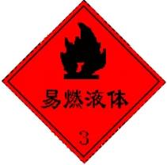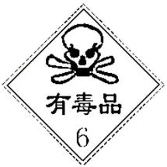
危险性理化数据
危险特性
熔点（℃）：-94.6
闪点 (℃) : -20
沸点（℃）：56.5
相对密度（水=1）：0.8
饱和蒸气密度（空气=1）：53.32(39.5℃)
本品极度易燃，具刺激性。其蒸气与空气可形成爆炸性混合物，遇明火、高热极易燃烧爆炸，与氧化剂能发生强烈反应。其蒸气比空气重，能在较低处扩散到相当远的地方，遇火源会着火回燃。若遇高热，容器内压增大，有开裂和爆炸的危险。
接触后表现
现场急救措施
急性中毒主要表现为对中枢神经系统的麻醉作用，出现乏力、恶心、头痛、头晕、易激动，重者发生呕吐、气急、痉挛，甚至昏迷。对眼、鼻、喉有刺激性。口服后，先有口唇、咽喉有烧灼感，后出现口干、呕吐、昏迷、酸中毒和酮症。慢性影响：长期接触本品出现眩晕、灼烧感、咽炎、支气管炎、乏力、易激动等。皮肤长期反复接触可致皮炎。
皮肤接触：脱去污染的衣着，立即用肥皂水和清水彻底冲洗皮肤。
眼睛接触：立即提起眼睑，用流动清水或生理盐水冲洗。就医。
吸入：迅速脱离现场至空气新鲜处。保持呼吸道畅通。如呼吸困难，给输氧。如呼吸停止，立即进行人工呼吸，就医。
食入：给饮大量温水，催吐。就医。

个体防护措施
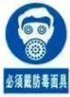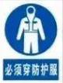
泄漏处理及防火防爆措施
应急处理：迅速撤离污染区域人员至安全区，并进行隔离，严格限制限制出入，切断火源。建议应急处理人员戴自给正压式呼吸器，穿防静电工作服。尽可能切断泄漏源。防止注入下水道、排洪沟等限制性空间。小量泄漏：用砂土、或其它不燃性材料吸附或吸收。也可用大量水冲洗，洗水稀释后放入废水系统。大量泄漏：构筑围堤或挖坑收容，用泡沫覆盖，降低蒸气灾害。用防爆泵转移至槽车或专用收集容器内，回收或运至废物处理场所处置。灭火方法：喷水冷却容器，尽可能将容器从火场移至空旷处。适用灭火剂：抗溶性泡沫、干粉、砂土、二氧化碳，用水灭火无效。
浓度
当地应急救援单位名称
当地应急救援单位电话
MAC（mg/m³):400
越城区消防大队

绍兴市中医院
越城区消防大队：119

绍兴市中医院：617732

